

VÍTEJTE VE SPOLEČNOSTI!
BŘEZEN 2022

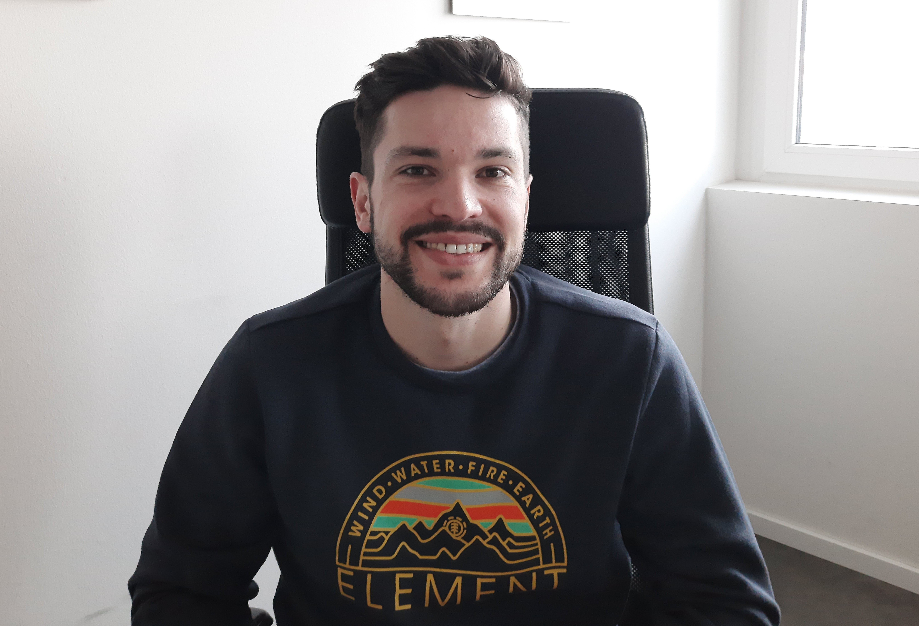
MARTIN PAŠEK
Vedoucí projektů

